XX.Juni 2022

Sicher im Umgang mit brennbaren Gasen

Das Schrägsitzventil GEMÜ 550, des Ingelfinger Ventilspezialisten GEMÜ, ist ab sofort mit Gaszulassung nach DVGW erhältlich.
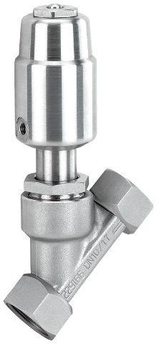
Für das Schrägsitzventil GEMÜ 550 wurde die DVGW Zertifizierung nach DIN EN 161:2013-04 und DIN EN 16678:2016-02 durchgeführt. Damit kann das Schrägsitzventil als Absperrarmatur für Brenngase der 2. und 3. Gasfamilie in Gasbrennern und Gasgeräten eingesetzt werden. Typische Gase dieser Familien sind Erd-, Erdöl- und Naturgase, die hauptsächlich aus Methan bestehen, propan- und butanhaltige Flüssiggase aber auch Wasserstoff.

Geeignet für den Einsatz mit brennbaren Gasen sind die Ausführungen des Schrägsitzventils GEMÜ 550 mit der Durchflussrichtung „mit dem Teller“. Hierbei wird die Dichtkraft durch den Eingangsdruck nicht verringert. Der maximale Betriebsdruck beträgt 10 bar.

Hintergrundinformationen

Die GEMÜ Gruppe entwickelt und fertigt Ventil-, Mess- und Regelsysteme für Flüssigkeiten, Dämpfe und Gase. Bei Lösungen für sterile Prozesse ist das Unternehmen Weltmarktführer. Das global ausgerichtete, unabhängige Familienunternehmen wurde 1964 gegründet und wird seit 2011 in zweiter Generation von Gert Müller als geschäftsführendem Gesellschafter gemeinsam mit seinem Cousin Stephan Müller geführt. Die Unternehmensgruppe erzielte im Jahr 2021 einen Umsatz von über 450 Millionen Euro und beschäftigt heute weltweit über 2.200 Mitarbeiterinnen und Mitarbeiter, davon mehr als 1.200 in Deutschland. Die Produktion erfolgt an sechs Standorten: Deutschland, Schweiz und Frankreich sowie in China, Brasilien und den USA. Der weltweite Vertrieb erfolgt über 27 Tochtergesellschaften und wird von Deutschland aus koordiniert. Über ein dichtes Netz von Handelspartnern ist GEMÜ in mehr als 50 Ländern auf allen Kontinenten aktiv.
Weitere Informationen finden Sie unter www.gemu-group.com.

